#### 光风储一体化的智慧农业捕虫系统

**摘要：**本文探讨了在生态文明背景下，针对我国农业害虫问题的智能解决方案。传统的化学农药防治已引发土壤营养下降和生态健康受损问题，难以满足当前生态文明建设的需要。因此，本文设计了一种基于STM32的风光储一体化智能农业捕虫系统，该系统集成了STM32芯片、舵机、红外传感器、温湿度模块、WiFi通信、太阳能模块及电机驱动等组件，利用清洁能源，实现了环境友好的害虫物理防治。通过精细的软件控制，系统能精准诱捕并有效灭杀害虫，同时借助GPS导航进行自动化耕地巡查，依据云端气象数据智能调整作业策略，展现出高效的资源利用与环境适应能力。本篇报告详细阐述了硬件系统、诱捕灭虫方法及其物理思想。

**关键字：**智能捕虫；STM32；wifi 模块，太阳能；

1 研究背景、目的及意义

1.1需求分析

在传统农业中，需要人力对害虫进行消杀，这其中耗费大量人力，效率低，故希望降低大量劳动力的使用，使整个清洁的过程更加智能化、自动化。

玉米螟俗称钻心虫，是世界性蛀蚀大害虫之一。其中6-8月是玉米螟虫害盛发之际，为害夏玉米穗及茎部，从而导致玉米严重减产，影响我国年均农业总产量。据全国农技中心预测，在未来的某一年玉米螟全国发生面积将达2.4亿亩次，面对这一严峻形势，必须采取有效措施预防虫灾发生。

|  |  |
| --- | --- |
|  |  |
| 图1 玉米螟幼虫 | 图2 玉米螟成虫 |

基于化学药品防治的弊端，物理防治对环境友好，对人体安全，避免害虫产生抗药性或者毒素通过食物链传递进入人体所造成的危害。这种方式真正实现了无残留、针对性、可持续的防治理念。

1.2研究背景

我国是农业大国，农耕文明源远流长，影响深远，耕地面积广阔，资源丰富，从事农业人口众多。农业是我国国民经济的基础产业，尽管发展迅速，但我国在农业技术、种植效率、虫害保护、人均资源等方面仍与农业强国有所差距。随着农业的发展，单一种植模式和大规模种植面积不断推广，导致某些害虫种群数量得以增加，严重危害农业生态平衡。

近年来，我国愈发重视害虫的防治问题，早在2020年3月17日，国务院第86次常务会议就通过了《农作物病虫害防治条例》[1]。该条例实行预防为主、综合防治的方针，以科技支撑、绿色防控为主旨，为保护生态环境、促进农业持续发展打下了坚实的基础。

现代农业为了提高农作物的质量和产量，往往选择化学农药来控制害虫。然而这种方式不仅会增加生产成本，还会使害虫产生抗药性，让害虫日益泛滥，害虫问题日趋明显，严重影响了我国农业生态的可持续发展。

1.3研究目的

1.3.1解决方式

1. 设计一款具有高度智能化的害虫防治机器人，达到循迹，避障，自动除虫效果。
2. 设计的机器人采用车型，能够在储能、捕虫的同时，减少劳动力。
3. 通过定时工作，扩大电池组容量，达到定时长时工作的效果。
4. 采用循迹原理，车体装有循迹模块巡线传感器，通过传感器接收底下光的反射从而进行运动。
5. 采用物理防治，通过物理碾压的方法消灭害虫。

1.3.2 研究意义

1)实际应用价值

该方法对环境友好，物理防治方法不使用化学农药，因此对环境无污染，有利于保护生态平衡和生物多样性。该方法可以实现健康安全，由于不涉及化学药剂，物理防治方法对人体健康无害，特别适合于玉米地等对食品安全要求较高的农业生产。

2)推广前景

在现代背景下，对环境保护的要求日益增加，自动化除虫设备将得到市场的广泛应用。这类设备特别适用于农田等面积较大，易受害虫侵扰，人力需求较大的场所。传感技术和控制系统的进步，设备可以进一步提升精确度和效率，适应更复杂的环境和场景。

3)经济效益预测

设备的制造成本和维护成本会进一步降低，增加其经济上的吸引力。在具有创新技术和高效功能的情况下，设备有望在市场上占据竞争优势。政府和企业在环保与农业方面的投资意愿会增强，推动设备的市场需求和推广。

设备主要进行害虫的物理防治，有助于减少农药残留，提高玉米品质，从而增加玉米产量。近年来，有机或绿色农产品市场需求增加，可能带来额外的收入。

###### 2 工作原理

###### 2.1 系统整体设计方案

设计了一种基于STM32控制核心的风光储一体化智慧农业捕虫系统，该系统通过不同功能模块来实现高效运作。其核心在于利用STM32处理器，协调并控制各传感器模块精准采集环境与虫害数据，并精准驱动电机调速，从而创造气压差与释放特定光波以引诱害虫进入储虫箱中予以消杀。被捕获的数据随后被实时传输至OLED屏幕本地显示，并借助WIFI模块上传至云端，实现了数据的远程可视化监控。此外，系统还设置了循迹灭虫与自动回归的功能。系统整体设计框架图如图3所示。

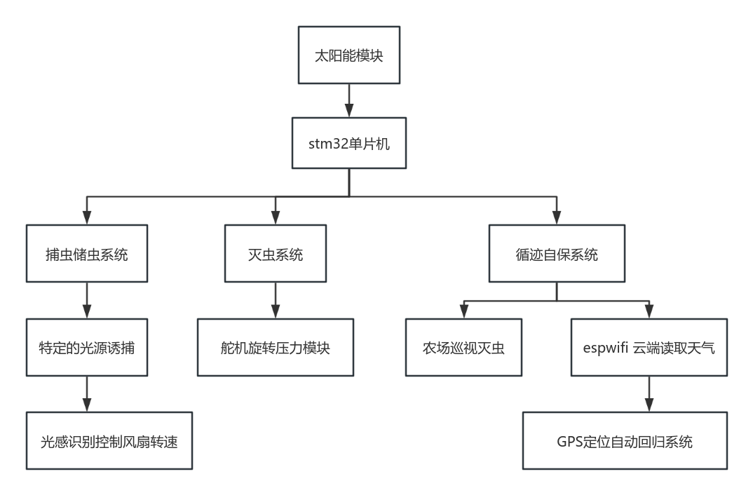

图3 整体设计框架图

本系统以STM32单片机作为运算与控制的核心组件，着重于构建一个高效、环保的自动运行机制。通过集成太阳能板供电方案与风力发电机储能，不仅实现了能源的自主储蓄，还显著降低了对外部供电源的依赖，彰显了对清洁能源的最大化利用及对环境影响的最小化策略。系统设计巧妙融合了传感器，用以智能调控诱虫灯的亮度及电机转速，同步让舵机执行物理挤压灭虫动作，确保了高效且环保的害虫管理方案。

针对能耗管理，系统经过精密计算设定了电机运行的最低效能转速阈值，且在循迹作业期间，能依据实时监测的害虫密度动态调整电机输出，优化能耗效率。鉴于气象条件对户外作业的直接影响，本设计纳入了循迹自保机制，利用espwifi模块实时对接云端气象数据，实现对天气变化的敏捷响应。在气候条件适宜时，系统将在GPS精准导航下沿预设轨迹运行，以确保捕虫效率最优；而面对不良天气，系统则会自动返回安全位置避险，此策略有效规避了潜在的设备损害风险，保障了系统的长期稳定运行与使用寿命。

###### 2.2 控制核心选择

本文中所设计的风光储一体化的智慧农业捕虫系统选用的是型号 F103C8T6 的 STM32 单片机作为整个系统的主要控制器，系统使用的是 stm32 最小系统板，其具有多个 GPI0引脚使其能更方便地连接外部设备和传感器，同时具有丰富的外设与多个通信接口，适应各种的设计需求。stm32 最小系统板如图4所示。

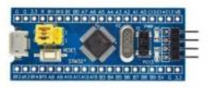

图4 stm32 最小系统板

STM32 是 ST 公司基于 ARM Cortex-M 内核开发的 32 位微控制器，为 MCU 用户提供新的自由度，STM32 功能强大、效率高、功耗低，是一款经典的嵌入式微控制器。系统结构如图5所示。

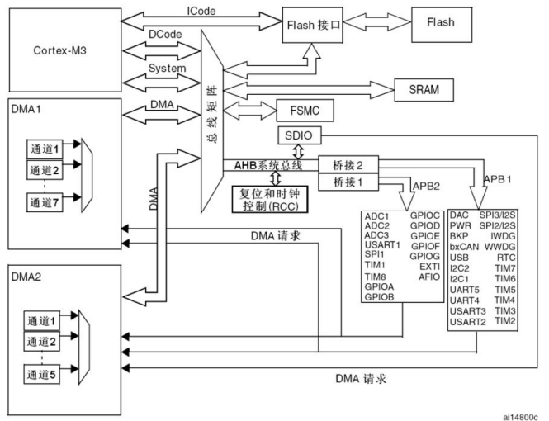

图5 系统结构图

其中，本次实验设计用到最主要的功能就是 GPIO 、ADC 数模转换模块、EXTI 外部中断、TIM 定时器以及 USART 串口通讯。考虑到其丰富的外设、接 5口和强大的功能，而本设计需要温湿度、wifi 模块、电机驱动、舵机、红外传感器等众多模块协同配合，以实现智能捕虫系统的各个功能，我们选择了这款单片机。

###### 2.3硬件

###### 2.3.1舵机

舵机是一种旋转到指定位置的模块，根据输入的 PWM 信号占空比来控制旋转角度。本文使用的 SG90 就是舵机的一种，其工作角度为 0°~180°。舵机是通过内部的基准电压与单片机产生的 PWM 信号作比较，从而获得电压差输出。电压差的正负输出到电机驱动芯片上，从而决定正转和反转。SG90有三个引脚，分别是红线（VCC），棕线（GND）和橙线（信号线）。通常使用5V供电，信号线接单片机引脚，用来接收单片机发送的PWM。本文需要舵机来操控智能灭虫装置的打开与关闭，因此使用PA8引脚输出PWM波，控制舵机在0°和90°之间工作，实现关闭和开启功能。在调试时使用STLINK给舵机输出5V电压。

###### 2.3.2红外

为了结合舵机和光照传感器对装置的开合控制，实现对运行天数的计数。使用对射式红外传感器模块，其使用ITR9606高灵敏度槽型光耦器件，它由一个红外发光二极管和一个 NPN光电三极管组成，槽宽度为5mm。广泛用于电机转速检测，脉冲计数，位置限位等。该模块工作电压为3.3V-5V，本文使用stm32输出的3.3V进行供电。该模块输出数字量D0 输出即0和1，因而模拟输出A0引脚无效，因此使用PB14引脚接收模块数据。

###### 2.3.3太阳能

太阳能电路所采用的控制芯片为 TDA-2822 。首先，分别通过导线将芯片的 5 脚与 7 脚以及 6 脚与 8 脚予以连接。接着，采用一个 1/4 瓦 10K 的电阻并联于芯片的 5 脚和 4 脚，使之成为下分压电阻。而后，将一个完整的 10K 电阻作为 5 脚的上分压电阻，并连接在芯片的 2 脚和 5 脚上。再者，鉴于光敏电阻的阻值会伴随光照强弱发生变化这一特性，令光照改变电阻两侧的分压，将两个光敏电阻分别用作芯片 8 脚的上分压电阻和下分压电阻。准备供电为直流 3 - 9V 的 130 电机，将电机的正极与芯片的 1 脚相连，负极与芯片的 3 脚相接。如此一来，能够通过两个运放来掌控电机的正反转。最后，芯片的 2 脚 VCC 与 3.7V 的三元锂电池的正极相连接，4 脚连接电池的 GND 。最终，将太阳能板接入，使太阳能的正负极并联于电池的正负极之上。太阳能电路工作原理图如下：

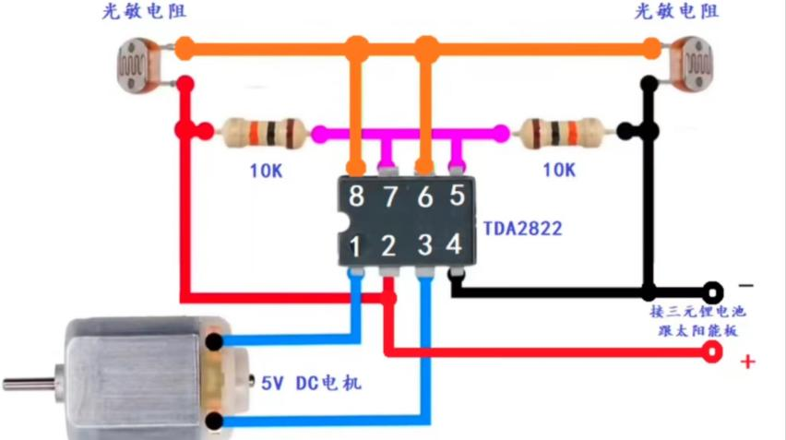

图6 太阳能电路工作原理图

###### 2.4软件

本设计使用STLINK连接STM32最小系统板，使用KEIL5软件进行编程。为了程序设计的清晰，设计中使用的各种模块，都在工程文件的硬件文件夹下提前构造好库函数；所要用到的传输协议，中断、定时等功能都会提前进行初始化函数的编写。本设计分为上电后立即执行的自动模式，和阿里云可以进行控制的手动模式，会在下面的各大功能介绍中详细描述。

本设计主要功能有：装置开启与停止（光照、舵机、电机、灭虫灯）、电机驱动和调速功能、天数设定与计数提醒清理功能（旋转编码器、对射式红外传感器、蜂鸣器、led）、OLED 屏幕显示功能（温湿度），以及最重要的数据上云和控制功能（WIFI）。

###### 2.4.1设备启停设计

设备的启动与停止是本设计自动模式下的重要功能之一，所要用到的模块有光照传感器模块，SG90舵机模块，电机及其驱动模块，以及灭虫灯模块。具体实现思路是由光照传感模块接收光照强度，当检测到夜晚时，舵机进行90°旋转，同时打开诱虫灯且电机按照设定值旋转。

在使用光照传感器时，由于只需要通过检测二值化的数字量来判断是白天还是黑夜，本文使用PB13口接光照模块的DO口，将PB13引脚初始化为上拉输（GPIO_Mode_IPU）。因此编写函数返回PB13输入寄存器的状态，当返回值为1时，当前即为夜晚状态，于是舵机旋转至90°开启装置，开启电机，同时打开诱虫灯诱虫；当返回值为0时，当前即为白天状态，于是舵机旋转至0°关闭装置，关闭电机，同时关闭诱虫灯节约电量。对舵机的控制是使用TIM1定时器，利用定时器的输出比较功能产生PWM驱动舵机，STM32F103C8T6 的定时器资源包括 TIM1-4四个定时器，其中TIM1为高级定时器，除了正常的开启时钟，初始化等，高级定时器会用到重复计数器，设置为0。

在定时器时基单元初始化函数中，需要先后设置：1、时钟分频，选择不分频。2、计数器模式，选择向上计数 TIM_CounterMode_Up。3、计数周期，即ARR 的值。4、预分频器，即 PSC 的值。最后进行 PWM 的初始化，因为使用的是高级定时器，在编程时还需要选择TIM2为内部时钟，但是经过研究，如果不调用TIM_InternalClockConfig函数，TIM 默认也为内部时钟。

在使用TIM定时器时，要注意引脚的选择。本设计使用PA8引脚接收PWM信号，如图所示CH1，因此在编写程序时要注意该引脚用的是通道1，使能或者失能TIM1在 CCR2上的预装载寄存器时只能用OC1否则就会出错。在最后控制舵机角度时也要TIM_SetCompare1(TIM1, Compare)；函数否则也会因为通道不同无法控制。

###### 2.4.2电机驱动和调速设计

电机的驱动和调速在智能捕虫系统中用来吸入被灯光引诱到附近的害虫，此处的程序设计仍然是在自动模式下的运行。在电机驱动和调速功能的实现上，需要用到一个按键模块，一个电机驱动模块和一个直流电机，本设计实现按一下按键，增加一次转速，直到重新回到 0速状态，以多个挡位的调节来实现电机转速的增加。

按键模块的设计方便对智能灭虫装置的风扇风速进行调节，不用再去程序里修改，通过加减操作实现转速的逐级递增最终重新回到0，也节省了按键的使用个数。初始化PB11脚为GPIO_Mode_IPU上拉输入，读PB11输入寄存器的状态，如果为0，则代表按键1按下，同时将设定的键码值幅值为1或者其他值，这么做的好处是可以通过一个键码返回值的不同，检测多个按键具体哪一个被按下，并执行后续控制。需要注意的是，由于机械式按键是由弹簧片组成的，因此在触发的一瞬间会出现不可避免的抖动，因此再程序上需要进行软件消抖。

具体实现方法是使用if语句，在读取PB11输入寄存器的状态为0时，也就 是按键按下时，如图所示进行一个20毫秒的延迟，经过20毫秒后再次读取PB11输入寄存器的状态，如果仍然为 0，即可输出键码值，也就代表这个按键确实已经被按下。可以防止按键误触或者按下未触发的情况。直流电机的功率较大，无法通过GPIO引脚供电，因此要用到 TB6612 模块，电机模块的使用与舵机模块类似，也需要PWM波驱动。使用PA6给 TB6612上的PWMA引脚提供PW信号，使用TIM3定时器，同样利用定时器的输出比较功能产生PWM波。

###### 2.4.3天数定时与提醒清理功能设计

天数定时与提醒清理功能也是本设计自动模式下的重要功能之一，所要用到的模块有旋转编码器模块，对射式红外传感器模块，蜂鸣器模块，以及led。具体实现思路是在工作前由旋转编码器设定工作天数，向左旋转减少，向右旋转增加，同时对射式红外传感器模块会记录当前运行天数，当检测出设定天数等于当前运行天数时，蜂鸣器进行鸣响，同时亮红色led 示警。

由于tim定时器不够用，旋转编码器和对射式红外传感器都使用EXTI外部中断。什么是中断，举例来说，把一个人的主程序比作工作，当他在工作时突然来电话了，也就是检测到中断源，这时就需要停下手头的工作去接电话，打完电话再放下电话继续工作，回到主程序继续运行，中间接电话的时间，就是去执行中断程序。

EXTI一共有20个通道，其中GPIO_Pin有16个，外加PVD输出、RTC闹钟、USB唤醒、以太网唤醒。此外，EXTI支持的GPIO口为所有GPIO口，但相同的Pin不能同时触发中断，举例来说，就是PA1和PB1无法同时使用。本设计中的旋转编码器模块，将PB0和PB1引脚初始化为GPIO_Mode_IPU上拉输入。AFIO选择中断引脚时，选择PB0 和PB1为外部中断引脚，也就是对应外部中断的0号线和1号线。EXTI初始化时选择配置外部中断的0号线和1号线，并指定其为下降沿触发。中断的优先级是由响应优先级和抢占优先级决定的，本设计中的NVIC中断分组都定为分组2，其抢占优先级和响应优先级都是 2位，取值都为0~3。此外，中断也是可以嵌套的，也就是在中断中再次执行中断。当外部中断0号线触发中断时，即PB0的下降沿触发中断时，用PB1的电平来反映是顺时针旋转还是逆时针旋转，如果PB1的电平也为下降沿，则为逆时针旋转，设定一个可变值减小。同理，顺时针正转时计数变量自增。在配置红外传感器程序时，由于NVIC中断也定为分组2，设置其抢占优先级和响应优先级都为1。根据原理，此时就会按中断号排队，选择PB1引脚对应配置外部中断的14号线，而14号线在NVIC的EXTI15_10线中，因此配置使能时要注意区别。此外，EXTI支持许多触发方式，此处指定对射式红外传感器的外部中断线为EXTI_Trigger_Falling下降沿触发，在遮挡离开时才会增加计数，如果想要上升沿触发则将Falling改为Rising，上下都触发改Rising_Falling，这样每遮挡一次就会增加两次的计数，可以根据需要选择功能。最后，一定不要忘记清除清除外部中断的中断标志位，否则中断将连续不断地触发，导致主程序卡死。在设计时，为了避免出现上电后设定天数和运行天数都为 0直接报警，因此将其默认工作时间设定为1天，在此基础上再进行增加或减少。在本设计中，蜂鸣器和led的引脚初始化都是进行推挽输出。

###### 2.4.4 OLED屏幕显示设计

OLED屏幕显示设计，更方便农户在线下观察当前大棚内的温湿度，旋转编码器设定运行天数直接在OLED屏幕上显示，并且显示当前已经运行的天数，同时显示当前电机转速和舵机所在角度。DHT11的工作原理是通过检测内部的湿度和温度传感器的信号变化，并转换为数字信号输出。它采用简单的串行通信协议与外部设备通信，发送包含温湿度数据的数据帧，用户则获取数据帧进行相关的处理使用。本设计使用PA11引脚进行数据的传输。总线空闲时为高电平，当接收到18毫秒以上的低电平信号，表示主机开始发送信号，然后拉高信号并延迟等待 DHT11 响应。直到接收到80微秒的低电平表示响应输出，微处理器发送完启动信息后，经过 20-40 微秒的延时等待，即可切换为输入模式，读取DHT11的响应信息。当总线处于低电平时同理，表明DHT11 准备发送数据。本设计使用的4针脚的OLED 使用的是I2C协议，分辨率为 128*64 点阵，用其显示字符实际上就是用一个一个像素点拼成字符的形状，在保证清晰可辨认的前提下，一个字符所需要的像素点为16*8，汉字也是同理，需要16*16个像素点组成一个方形的汉字。功能强大的汉字取模软件也可以自动根据输入的汉字生成对应的字模，只需要将其添加到字模库中即可正常调用。由于OLED上显示了较多的信息，考虑到显示的美观和方便，只显示了DHT11的整数部分。

###### 2.5 远程遥控设计

###### 2.5.1 数据上云和控制功能设计

数据上云和云端控制是本设计实现远程智能化十分重要的功能。为了实现这一功能，达到更智能，更有实用价值的目的。本设计使用ESP8266物联网模块，连上手机热点后，将运行时的各种数据通过该模块上传到阿里云。具体定义了7个功能，其中包括显示数据用的速度、湿度、温度功能；数据下发用于控制的调23速、循迹功能；以及用来改变当前工作模式的手动开关功能。

在线调试时要注意每次下发数据时只能发送一个模型的数据，无法同时发送多个模型的数据，这是因为处理命令缓冲区数据时是由多个if、else if语句组成的，每次最多只能执行一个标识符。在接收到下发的特定数据后，就可以执行手动控制的功能。例如要实现报警后的远程关闭功能，在接收到标识符后，可以对旋转编码器的计数Num实现增加或减少操作，这样既不影响其提醒清理功能的正常运行，也能在云端开启或停止报警；在电机的调速与手动模式的开启和停止功能中，也同样用了特定的标识符进行检测，并将自动模式时按键调速的实现方法复制到其中即可。最后，整合主程序时，本设计先将OLED上需要显示的数据名称显示上去，在连上阿里云后，再将具体数据进行显示，方便使用者清楚知道什么时候上云成功能正常使用。

###### 2.5.2 蓝牙控制

利用STM32板作为主控制器，接收来自蓝牙模块的指令，并根据指令控制相关的模块。HC-06蓝牙模块通过无线蓝牙技术与STM32板通信，将来自遥控器的指令传输给STM32板。L298N直流电机驱动模块用于控制捕虫车的前进和后退。通过控制驱动模块的电机引脚，控制捕虫车的运动方向。使用者通过手机上的小程序对捕虫车进行控制，从而达到控制风扇转速等运动需求。

###### 2.5.3自动循迹

自动循迹系统的核心组件是光电传感器，该传感器通过检测由光源发射并照射至地面后反射回来的光线强度来进行工作。基于物体表面颜色的不同，反射回来的光线强度也会有所差异。本系统采用黑色轨迹线进行循迹，因为黑色能有效吸收大部分入射光线，导致反射回传感器的光线量显著减少。

光检测器根据接收到的光线强度变化调整输出信号。具体而言，当传感器检测到黑色轨迹线时，输出低电平信号；反之，在未检测到黑线的情况下，则输出高电平信号。控制单元STM32依据这些信号来判断机器人是否偏离了预定路径，并据此调整驱动电机的方向与转速，确保机器人能够精确地保持在正确的路径上行进.

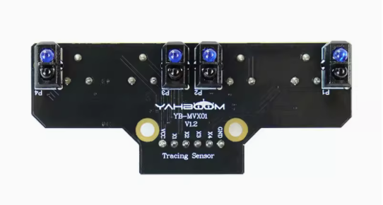

图7 路循迹模块巡线传感器

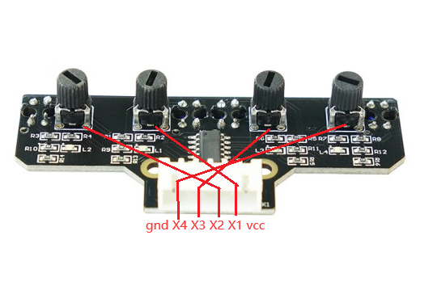

图8 引脚示意图

###### 2.5.4 航模电子调速器

在我们的捕虫装置和灭虫装置中，我们分别采用了无刷电机和舵机作为动力源。无刷电机因其较高的复杂度而需要特定的驱动方式；它们运行于交流电（AC），因此在使用直流电源供电时，必须借助电子调速器（ESC）将直流电转换为交流电。标准的航空模型遥控系统遵循一种特定的信号格式：发送端发射周期为20毫秒（ms）的脉冲宽度调制（PWM）信号，在每个周期内传输多个通道的数据。每个通道的信息通过宽度介于1至2毫秒之间的正极性脉冲来表示，以此来控制电机的速度或舵机的位置。在实际操作中，当遥控器向接收器发送PWM信号时，接收器会将这些信号转发给电子调速器。电子调速器内部的微控制器负责解析接收到的PWM信号，并据此计算出所需的电机控制指令。通过精确调整H桥电路中的金属氧化物半导体场效应晶体管（MOSFET）的开关状态，电子调速器能够有效地控制电机的转速及其旋转方向[2]。航模电子调速系统设计流程如图 ：

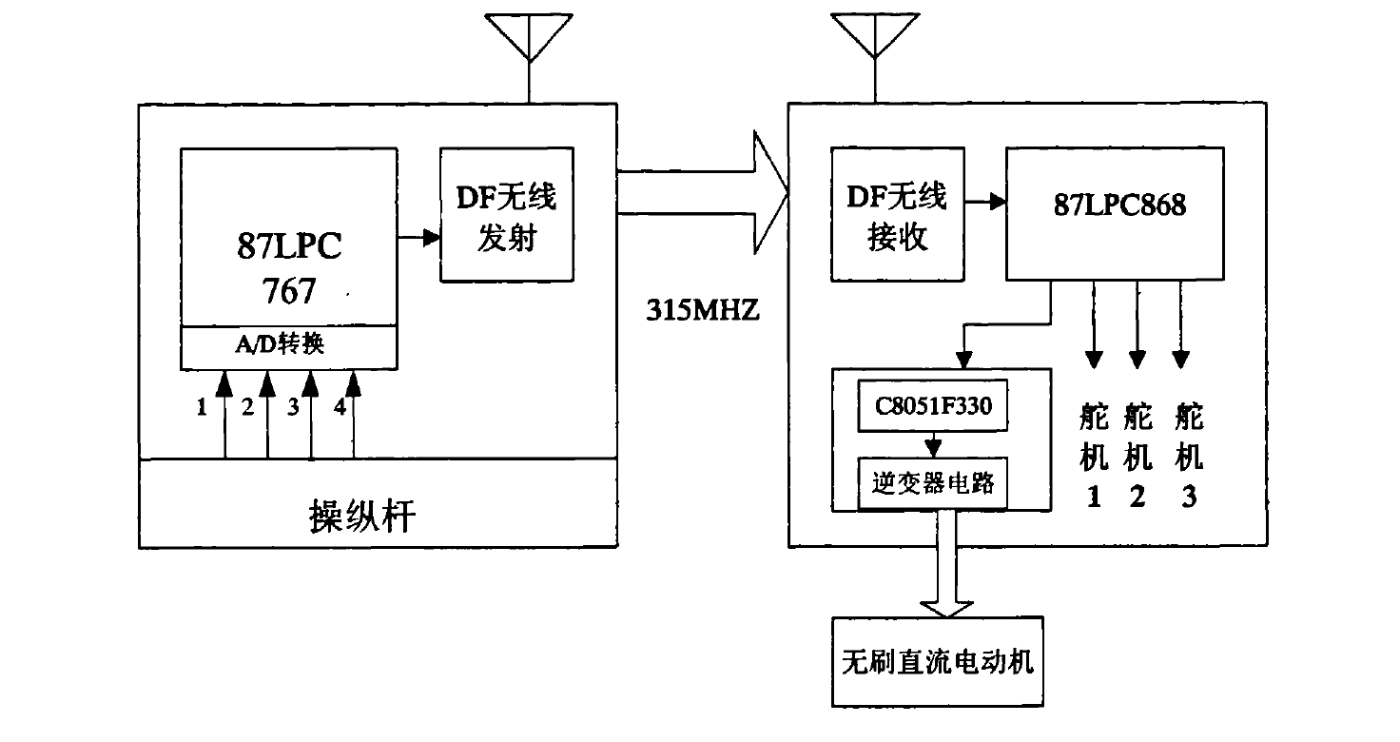

图9 航模系统设计框图

本节以舵机为例。舵机也称伺服器,主要用于模型飞机控制,舵机具有控制简单、输出力矩大、输出角度精确、工作电压低、标准模块化等优点。它主要是由外壳、一个小型直流电动机、一组减速齿轮、一个用于转角位置检测的电位器和一块控制电路板所构成。舵机的连接线都是三根导线加一个接头。三线的排列一般为1—信号线;2一正电源线;3一负电源线。其中信号线一般为白色或黄色,正电源线为红色,负电源线为黑色。这里线路切勿接反,否则控制芯片容易烧坏。舵机转动角度范围0~180度,通过周期为20ms的PWM信号控制。PWM信号高电平延时时间在0.5"-2.5ms之间。高电平的持续时间决定了舵机的角度。例如高电平为0.5ms时,舵机将转No度;高电平为1.5ms时,舵机将转到90度;高电平为2.5ms时,舵机将转至l80度。控制时序与输出角度关系如表 。

表1 时序和角度关系表

|  |  |
| --- | --- |
| 时序图 | 输出角度 |
|  | 0度 |
|  | 90度 |
|  | 180度 |

###### 设计原理与物理思想

###### 太阳能转换

太阳能电池的工作原理基于光生伏特效应。当太阳光照射到太阳能电池时，如果光子的能量大于半导体禁带宽度，半导体材料中的电子会吸收光子从价带跃迁到导带，产生电子-空穴对，这些在载流子（电子和空穴）会在电池内的内建电场的作用下分离，并在外电路中形成电流，从而实现太阳能向电能的转换[3]。

转换主要原理如下：

1. 光电效应

当光子（太阳能中的粒子）撞击太阳能电池板表面时，光子把自生的能量传递给光子，一部分转换成逸出功W，剩余部分转换成光电子的动能。整个过程满足爱因斯坦光电方程：

式中： c为光速，h为普朗克常数，为光子波长；为光子能量；为光电子的初动能。

1. 光电池原理

太阳能电池板内部通常包括一层硅上参杂硼元素的P型半导体和一层硅上参杂磷的N型半导体，这两层半导体的结合在一起构成一块晶体时，N区中的电子多数载流子（电子）就向P区扩散，而P区中的多数载流子（空穴）则向N区扩散，结果在N区交界面附近聚集起较多的空穴，而在P区交界面附近聚集起较多的电子，这样在过渡区（PN结）形成一个电场，即内建电场。电场方向由N区指向P区。当太阳光照射在PN结时，电子从价带跃迁到导带，产生电子-空穴对。在PN结内建电场的作用下分离，N区的光生空穴被拉向P区，P区的光生电子被拉向N区。结果，在N区就聚集了负电荷，P区聚集了正电荷，这样，N区和P区之间就形成电位差．若将PN结两端用导线连起来，电路中就有电流，其方向由P区经外电路至N区。若断开外电路，则可以测出光生电动势[4]。光电池原理示意图如图10：

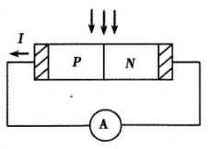

图10 光电池原理示意图

电池开路的情况下，光生载流子导致PN结的正向偏压处在新的一点，而正向偏压使内建电场场强削弱，同时增加了扩散电流。此时，光生电流等于扩散电流且方向相反。

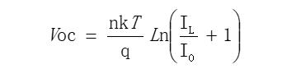

电池短路的情况下，将不会出现电荷的聚集，因为载流子都参与了光生电流的流动，短路电流等于光生电流（同样等于开压状态下内部扩散电流）且等于内建电场作用下的漂移电流。短路电流也是电池片能提供的最大的电流。

工作状态下，其电流等于光生电流减去太阳能电池内部扩散电流。

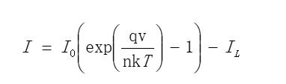

太阳能电池分析，太阳能电池的性能主要由其I-V（电流-电压）特性曲线来表征。关键参数包括短路电流(Isc)、开路电压(Voc)、最大功率点(Pmax)、填充因子(FF)和效率(η)。

|  |  |
| --- | --- |
| 符号 | 符号说明 |
| Isc  Voc  n  T  FF  Pmax | 短路电流  开路电压  理想因子  温度 (K)  填充因子  最大功率点 |

###### 4.2 风能转换

在追求设计的广泛适用性和结构的轻巧性的同时，我们选择了一种升力型垂直轴风力发电机（Lift-type Vertical Axis Wind Turbine, LVAWT）。该风力发电机的叶片设计模仿了飞机机翼的气动特性，具备了特定的翼型剖面。这种设计使得当风力从任意方向作用于叶片时，叶片的一侧会经历较高的风速，而另一侧风速相对较低。这种风速差异导致叶片两侧产生压力差，其中风速较快的一侧压力较低，从而在叶片上产生升力。这种升力的方向与风向垂直，进而推动叶片进行旋转。叶片的旋转运动通过传动轴有效地传递给发电机。在发电机内部，旋转的磁场（由旋转的磁铁或线圈产生）与静止的磁场（由静止的线圈或磁铁形成）相互作用，依据法拉第电磁感应定律，诱导出电流。这种电流最初是交流电（AC），随后通过整流器转换为直流电（DC），以供直接使用或存储于电池中。

风力发电机的功率[5]：

风力发电机风轮动力学分析示意图11：

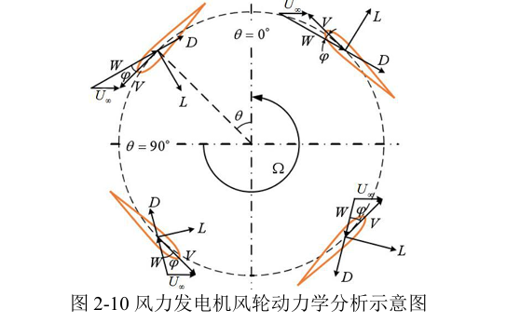

图11 风力发电机风轮动力学分析示意

单个叶片的转矩：

式中，A为叶片的截面面积，C为力矩系数，W为叶运动过程中的相对速度，R为叶片到转动中心的距离，为空气密度。

整个风轮所获得的气动总转矩T为：

对于整个旋转模型而言。旋转时的功率可以用角速度与总的转矩的乘积表示：

定义力矩系数：

其中，为风轮的扫略面积。

对于我们的研究来说：

式中，H为风轮的高度。而对于风力发电机的功率系数来说：

定义叶尖速比TSR为：

由力矩系数可得出风力发电机的功率系数：

###### 创新特色

1. 风光储一体化设计

通过整合太阳能与风能这两种清洁资源来为捕虫车提供动力，并将过剩的能量储存于电池之中，从而确保车辆运行更加环保且高效。

1. 自主调节风扇转速

通过检测不同区域害虫的数量来动态调整风扇电机的转速，从而有效地提高害虫捕捉效率并降低能源消耗。

1. 自主循迹

该系统能够识别并遵循预设路径执行捕虫任务，在各作业点间高效穿梭，从而提升整体工作效率，并更好地服务于生态文明建设的需求。

1. 多方位监测

该系统可以通过espwifi模块对云端数据进行读取，了解天气情况等信息。可以及时调整工作状态。

###### 6.应用前景

昆虫诱捕机通常被划分为两大类：性信息素诱捕器和光诱捕器。性信息素诱捕器通过释放特定昆虫的性信息素来吸引异性个体，从而达到捕捉的目的。性信息素是特定昆虫用于交配信号传递的化学物质。它无需在土壤中使用化学物质，减少了对环境的危害。还能够针对性地吸引特定种类的昆虫，减少非目标生物的影响。但是性信息素的生产成本相对较高，这使得该类诱捕器的价格也较高。光诱捕器则利用昆虫对特定波长光线的趋光性来吸引昆虫。它对多种昆虫有效，可用于多种害虫管理场景。但可能吸引到非目标昆虫，包括有益昆虫。且需要持续供电，导致能源消耗较大。

目前市场上的昆虫诱捕器普遍存在几个问题，包括成本高昂、能耗大、对环境有一定负面影响以及诱捕范围有限等。

为了克服上述问题，我们设计了一套风光储一体化的自动诱捕系统，我们的系统通过利用风能和太阳能，我们的系统能够自我供电，降低了运行成本并减少了对传统能源的依赖。不使用任何化学物质来灭虫，因此对环境的影响极小，更加符合生态文明建设的理念。通过集成循迹系统，我们的诱捕器能够在田间移动，实现了环农田的动态覆盖模式，提高了害虫管理的效率。同时，具备雨天自动返回定点的功能，不仅提高了设备的使用寿命，还进一步降低了维护成本。

参考文献

1. 农作物病虫害防治条例[J]. 种业导刊,2020(3):10-13.
2. 何昱.基于无刷电机的航模系统的研究[D].武汉：武汉理工大学，2008.
3. 王光伟,沈洁,杨旭,等. 太阳能光伏发电主要技术及应用评述[J]. 天津职业技术师范大学学报,2014,24(4):1-5. DOI:10.3969/j.issn.2095-0926.2014.04.001.
4. 陈永生,史新伟. 光电效应过程中光电子运动轨迹的模拟[J]. 大学物理实验,2023,36(5):86-89. DOI:10.14139/j.cnki.cn22-1228.2023.05.019.
5. 管会森. 离网小型垂直轴风力发电机的翼型优化及气动特性的粗糙度敏感性研究[D]. 桂林电子科技大学,2021.

附录